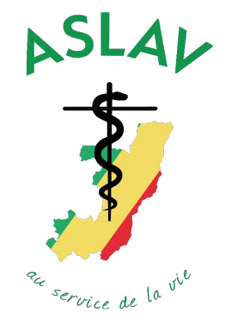

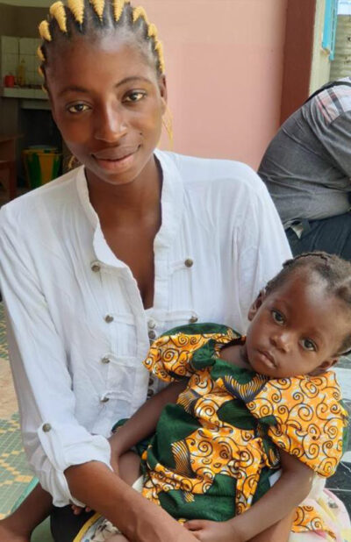

**ASSOCIATION DE L’AMOUR VIVANT**

**Une association pour la vie au Congo Brazzaville**

ASLAV France 19 route de Bordeaux 33830 BELIN-BELIET ASLAV.org

ASLAV CONGO 2 bis Avenue de France Poto Poto BRAZZAVILLE

**-Le Congo Brazzaville**

* Un pays d’Afrique centrale à cheval sur l’équateur
* 5,5 millions d’habitants
* Un taux de pauvreté de 36%
* 1,3 millions d’enfants vivent en dessous du seuil de pauvreté
* 36 ans d’espérance de vie pour les autochtones pygmées au Nord du Congo

**-L’association**

* Une association médicale caritative française : 250 médecins et soignants organisés en cinq antennes. Une structure congolaise ASLAV Congo jumelle de l’ASLAV France
* Qui intervient médicalement auprès des structures sanitaires situées dans des zones isolées ou défavorisées en République du Congo pour venir en aide aux malades les plus pauvres ou démunis. (Prise en charge des pygmées dans la Likouala)

**-Des principes**

* Une fraternité vis-à-vis de malades délaissés à travers la pratique médicale.
* Un compagnonnage : « vivre avec » pour une meilleure connaissance réciproque et une pratique médicale partagée.
* Une association strictement bénévole
* Une gouvernance fondée sur l’autonomie progressive des bénéficiaires (développement ASLAV Congo) et l’absence de structures propres.
* Une réponse médicale adaptée aux besoins des populations et aux moyens locaux : paludisme, malnutrition,…

**-Des actions**

* Formation : 72 formations depuis 15 ans - 1850 médecins et paramédicaux formés. Reconnaissance officielle comme organisme de formation. Des formations sur 5 jours adaptées aux besoins : hygiène, nutrition, plaie chroniques…
* Soutien pour 28 centres de santé : Missions régulières des médecins français au Congo : consultations spécialisées, activité chirurgicale, consultations avancées en pirogue dans la Likouala…
* Fourniture de médicaments 3 fois par an à chaque structure partenaire pour les plus démunis qui ne peuvent payer les traitements.
* Constructions de dispensaires dans les zones isolées ou défavorisées (12 dispensaires construits)
* Renforcement des structures existantes. Equipements en matériel médical (13 équipements complets et de nombreux équipements partiels)
* Installations d’eau potable (10) ou d’électricité photo voltaïque (7)
* Parrainage (65 en cours) pour les malades les plus démunis lorsque le pronostic vital est engagé.
* Télémédecine pour des aides au diagnostic ou aux traitements par des spécialistes français.